اسم الطالبة :........................................................الصف :أول إبتدائي/ ....

O أتقنت O لم تتقن

**س1: استعمل قطع العد لتمثيل قصة الطرح و أكتب العددالمتبقي :**

Red_AppleRed_AppleRed_Apple

**................تفاحات**

**كان على شجرة التفاح 8 تفاحات سقط منها 3 كم بقي على الشجرة ؟**

**س2: أكتب العدد المناسب في الفراغ :**

|  |  |  |
| --- | --- | --- |
| **● جزء** | **●جزء** | |
| **4** | **.......** | |
| **الكل** | | |
| **5** | | |



**C:\Program Files (x86)\Microsoft Office\MEDIA\CAGCAT10\j0299763.wmfC:\Program Files (x86)\Microsoft Office\MEDIA\CAGCAT10\j0299763.wmfC:\Program Files (x86)\Microsoft Office\MEDIA\CAGCAT10\j0299763.wmfC:\Program Files (x86)\Microsoft Office\MEDIA\CAGCAT10\j0299763.wmfC:\Program Files (x86)\Microsoft Office\MEDIA\CAGCAT10\j0299763.wmfC:\Program Files (x86)\Microsoft Office\MEDIA\CAGCAT10\j0299763.wmfس3:أكتب جملة طرح :**

j0299763

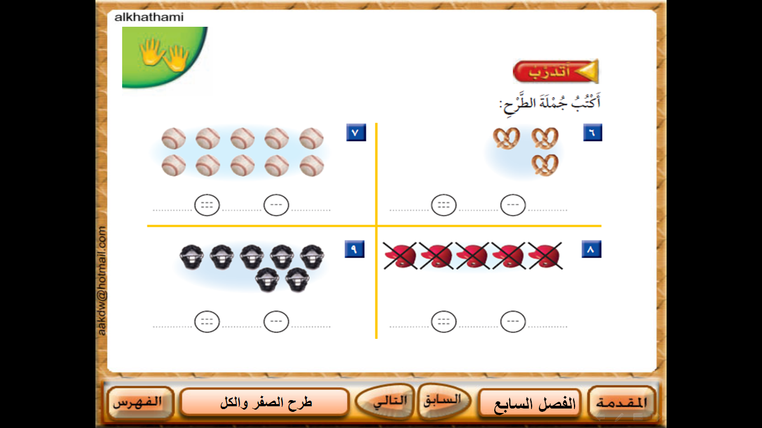

س4: أوجدي ناتج الطرح :

**4- 3= ....... 7-5= ....... 3 – 3 = ........**

**9-0= ........ 10 - 5=........**

**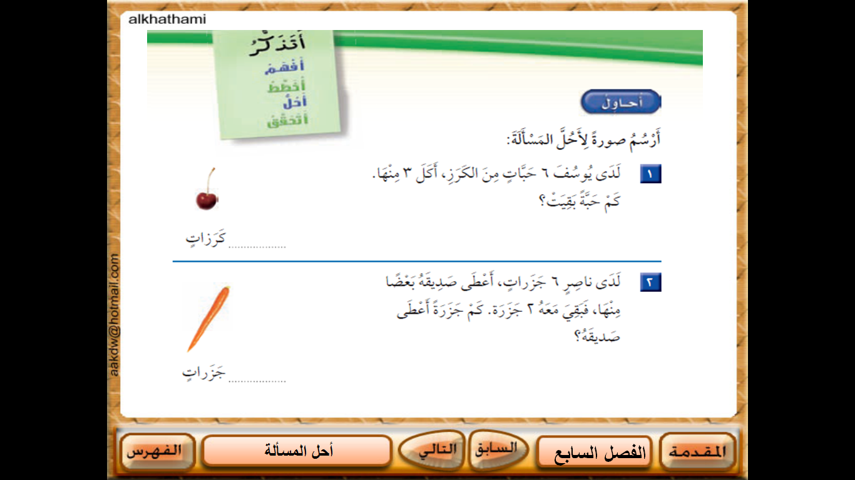س5: أرسم صورة لأحل المسألة :**

**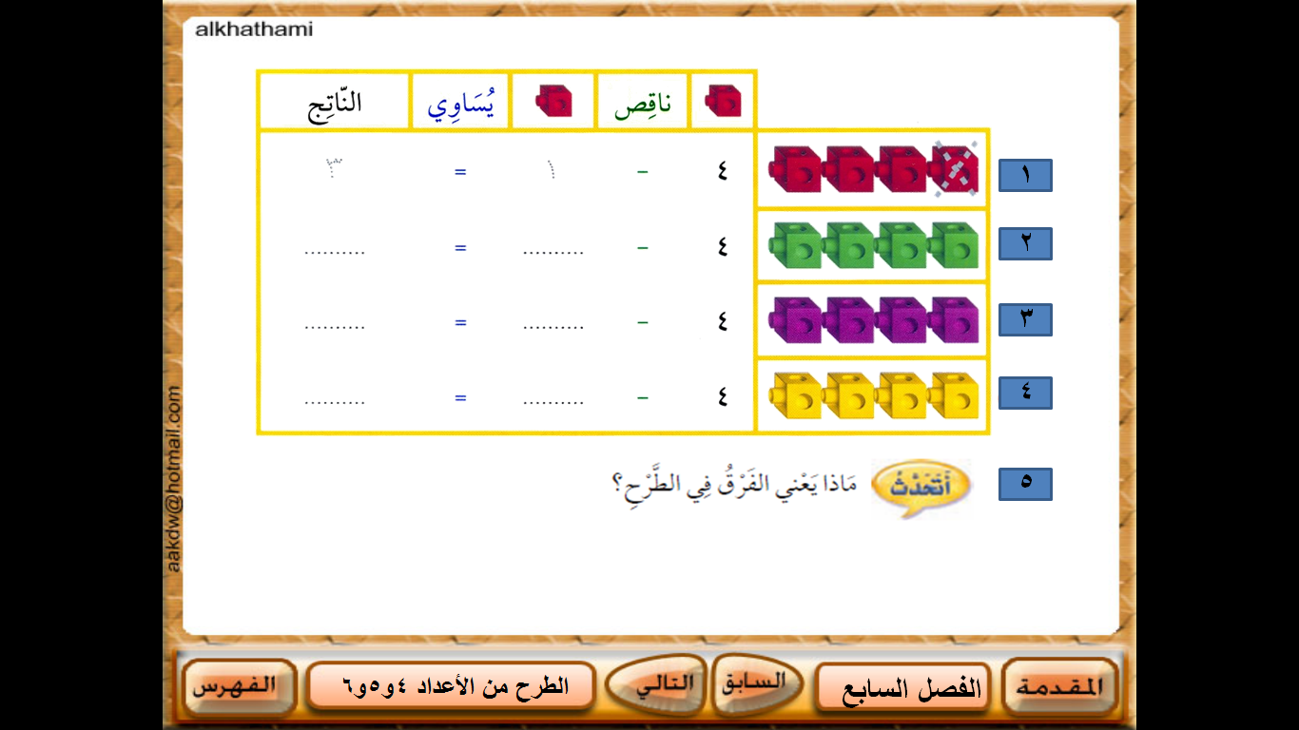س6: أضع × على المكعبات الطروحة ثم أكتب العدد :**

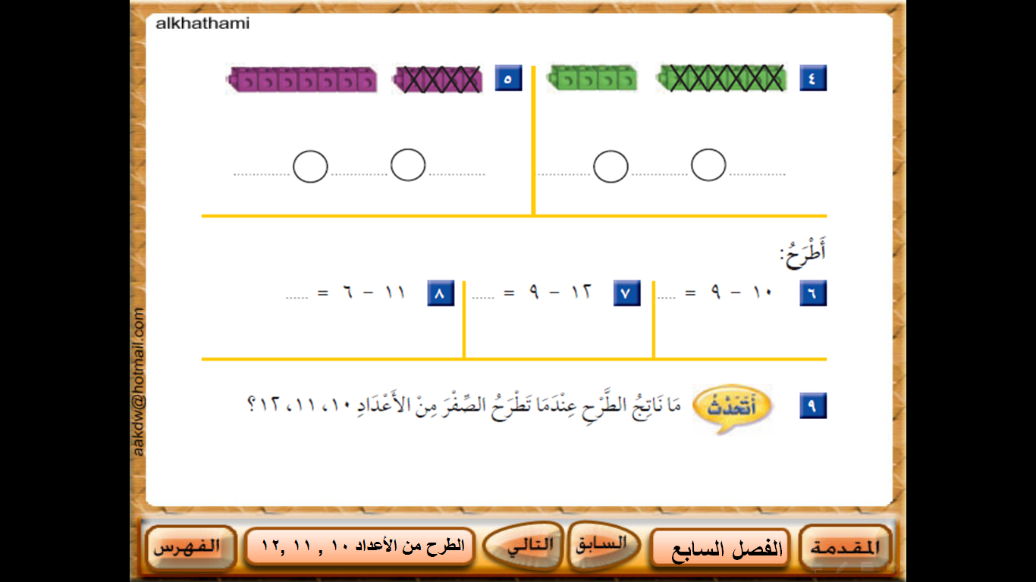

**س7 : أوجدي ناتج الطرح :**

**6- 1= ...... 5- 2= ...... 4- 2= ......**

**8 – 3 = .... 9- 4 = ...... 7- 2=.......**

**10- 9 = ..... 11- 4 = ..... 12- 3= ....**

**